Lo spirito del Natale

Lo sento arrivare dal cielo,
penetra nella mia pelle
addolcisce la mia anima
e rende le sere più belle!

Mi illumina di mistero,
scalda il mio cuore
libera la mia anima
e mi riempie di amore!

Non lo posso fermare,
lo accolgo con piacere
fa vibrare la mia anima
è lo spirito del Natale!

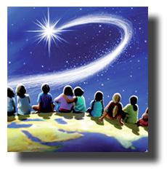

Massimiliano Proietti 19/12/2013

